**ONLINE PROSTREDIE - PROGRAMOVANIE V PYTHONE ( pre tie dievčatá, čo nemajú nainštalovaný PYTHON)**

**Po kliknutí na odkaz** [**https://repl.it/languages/python3**](https://repl.it/languages/python3)

**sa otvorí prostredie pre zostavenie programu,**

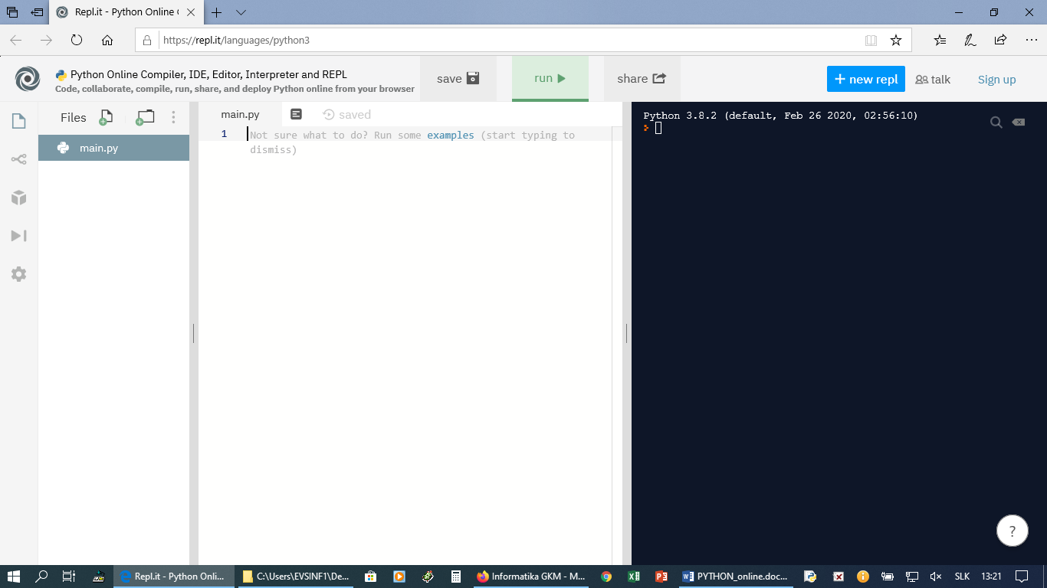

**po zadaní príkazov a kliknutí na run sa program spustí (ak sú chyby, prostredie vás upozorní v ktorom riadku),**

**výsledok vidíte**

